Министерство цифрового развития,
Связи и Массовых Коммуникаций
Российской Федерации
Ордена Трудового Красного Знамени
Федерального государственное бюджетное
образовательное учреждение
высшего образования
«МОСКОВСКИЙ
ТЕХНИЧЕСКИЙ УНИВЕРСИТЕТ
СВЯЗИ И ИНФОРМАТИКИ»
(МТУСИ)
Лабораторная работа № 1
по дисциплине «Прикладные информационные системы»

Выполнил: студент группы БСТ2251
Григорьев И.В.
Студенческий билет № 3БСТ22138

Москва 2026
Содержание
Цель работы: 3
Ход работы 3
Вывод 5

Цель работы:
- Изучить основы языка Python: установка интерпретатора, работа в интерактивной среде IDLE, написание и запуск скриптов.
- Освоить базовые структуры данных Python: списки, словари, операции с ними.
- Научиться создавать функции и использовать циклы для обработки данных (на примере фильтрации студентов по среднему баллу).
- Познакомиться с веб-фреймворком Django: установка, создание проекта, запуск сервера разработки.
- Изучить структуру Django-проекта (manage.py, settings.py, urls.py) и основные настройки.
- Настроить подключение к базе данных SQLite и запустить миграцию (migrate) для создания таблиц.
- Освоить работу с административным интерфейсом Django: создание суперпользователя, управление пользователями (добавление, блокировка).

Ход работы
После создания административной и прохождения авторизации, выполняем создание пользователя по адресу http://127.0.0.1:8000/admin/. Окно для создания пользователя представлено на рисунке 1.
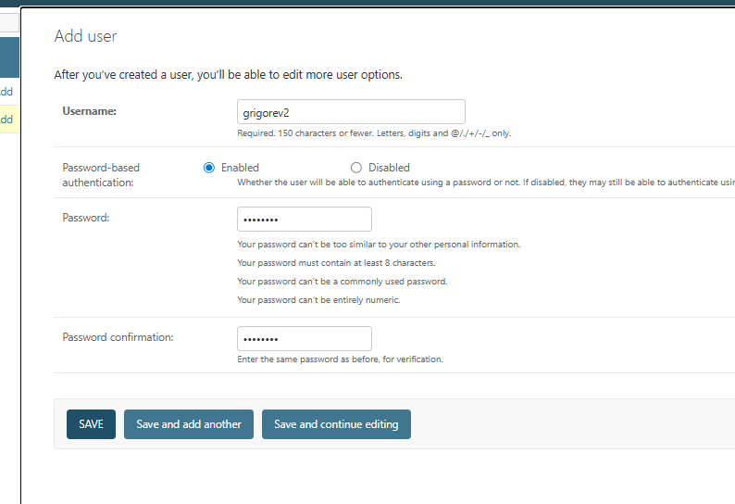
Рисунок 1. Создание пользователя в административной консоли

Успешное создание нового пользователя «grigorev2» представлено на рисунке 2.
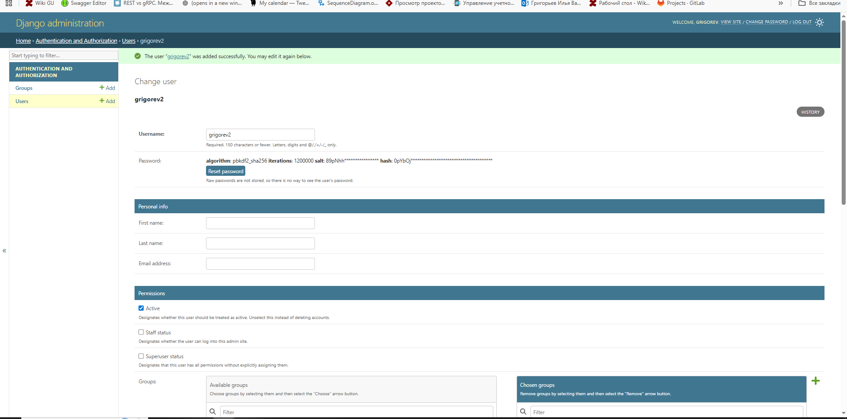
Рисунок 2 – Результат создания нового пользователя в административной консоли
После успешного создания пользователя, предоставляется возможность забанить, путем деактивации профиля, деактивация отображена на рисунке 3.
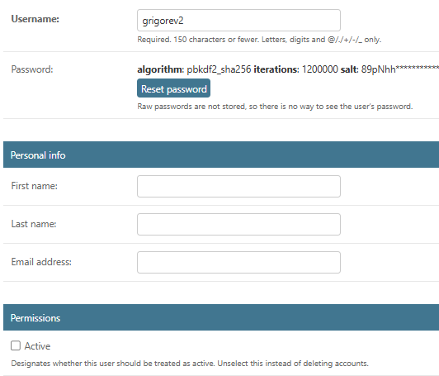
Рисунок 3 – Деактивация пользователя
Результат деактивации представлен на рисунке 4.
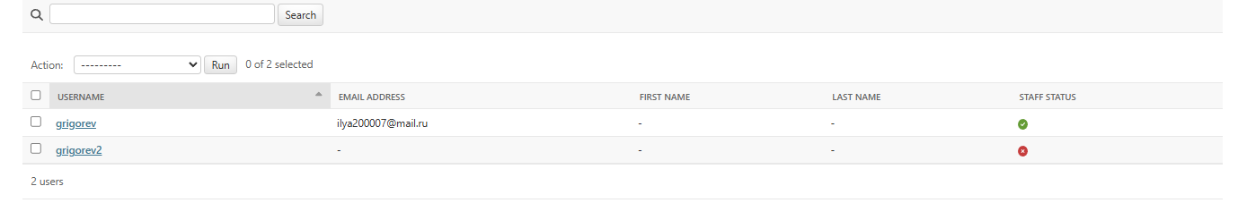
Рисунок 4 – Результат деактивации пользователя

Вывод
В ходе работы были освоены основы языка Python: установка интерпретатора, работа в IDLE, создание скриптов с использованием списков, словарей, циклов и функций для обработки данных.
Выполнено знакомство с веб-фреймворком Django: создан проект, изучена его структура, настроено подключение к базе данных SQLite и выполнена её синхронизация.
В административной панели Django создан суперпользователь, а затем и обычный пользователь «grigorev2», после чего проведена его деактивация. Все поставленные цели лабораторной работы достигнуты.

